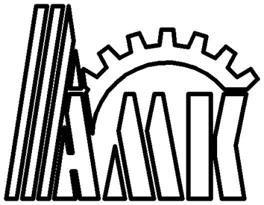 | ООО «Агромашкомллект»  394048, г. Воронеж, ул. Острогожская, д.160  ИНН 3616007640 \ КПП 366501001  Т. 8-800-444-33-77  E-mail: info@les-mash.ru

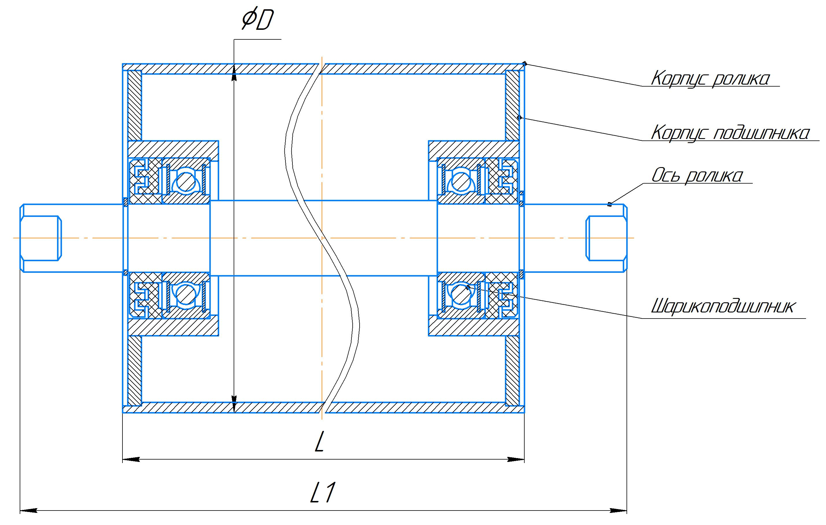
Ролик стальной

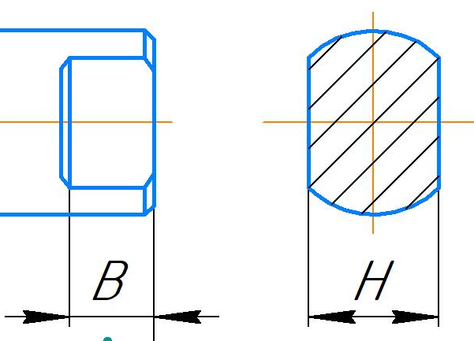 | 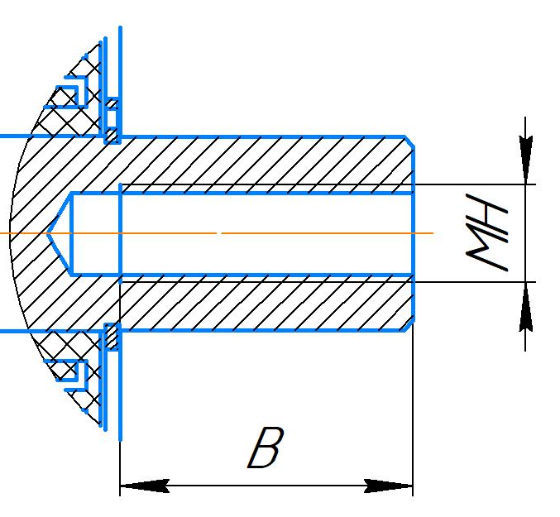 | 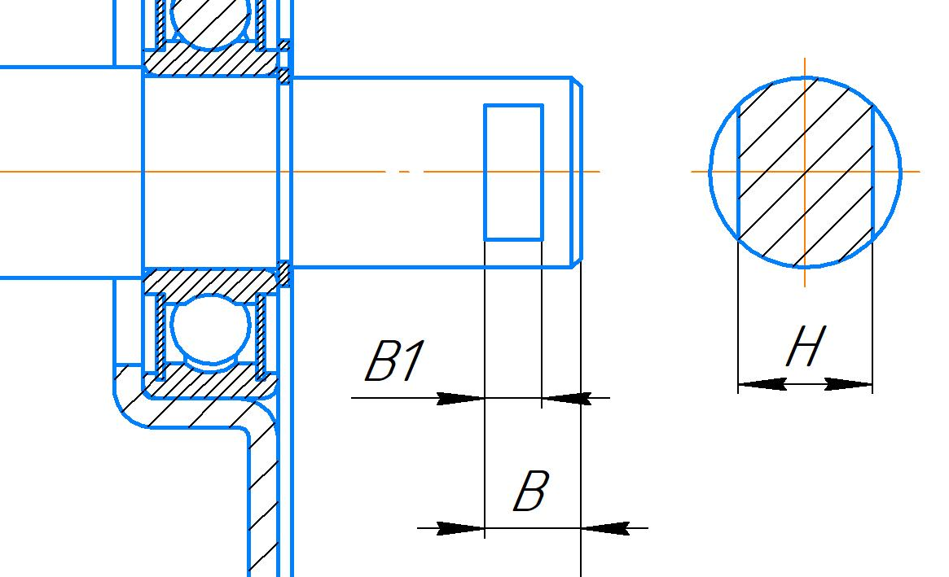 |  | 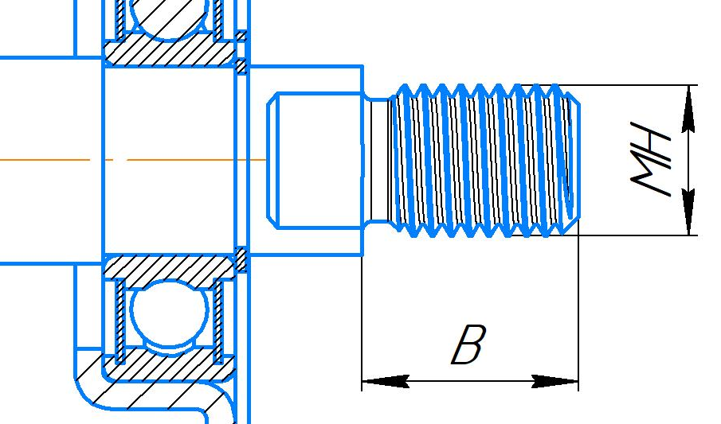 | 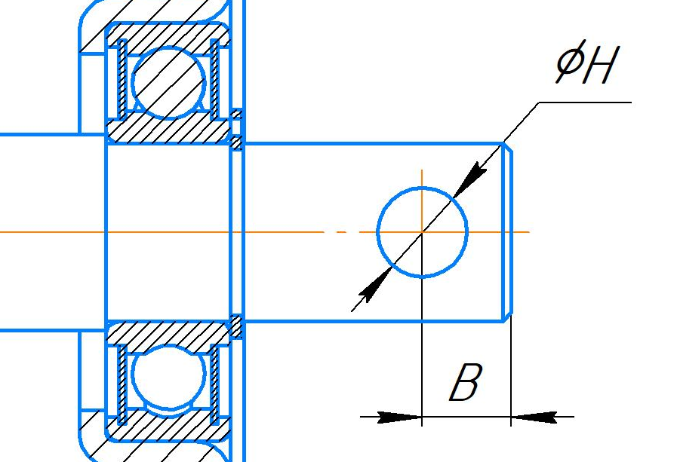
1 | 2 | 3 |  | 4 | 5
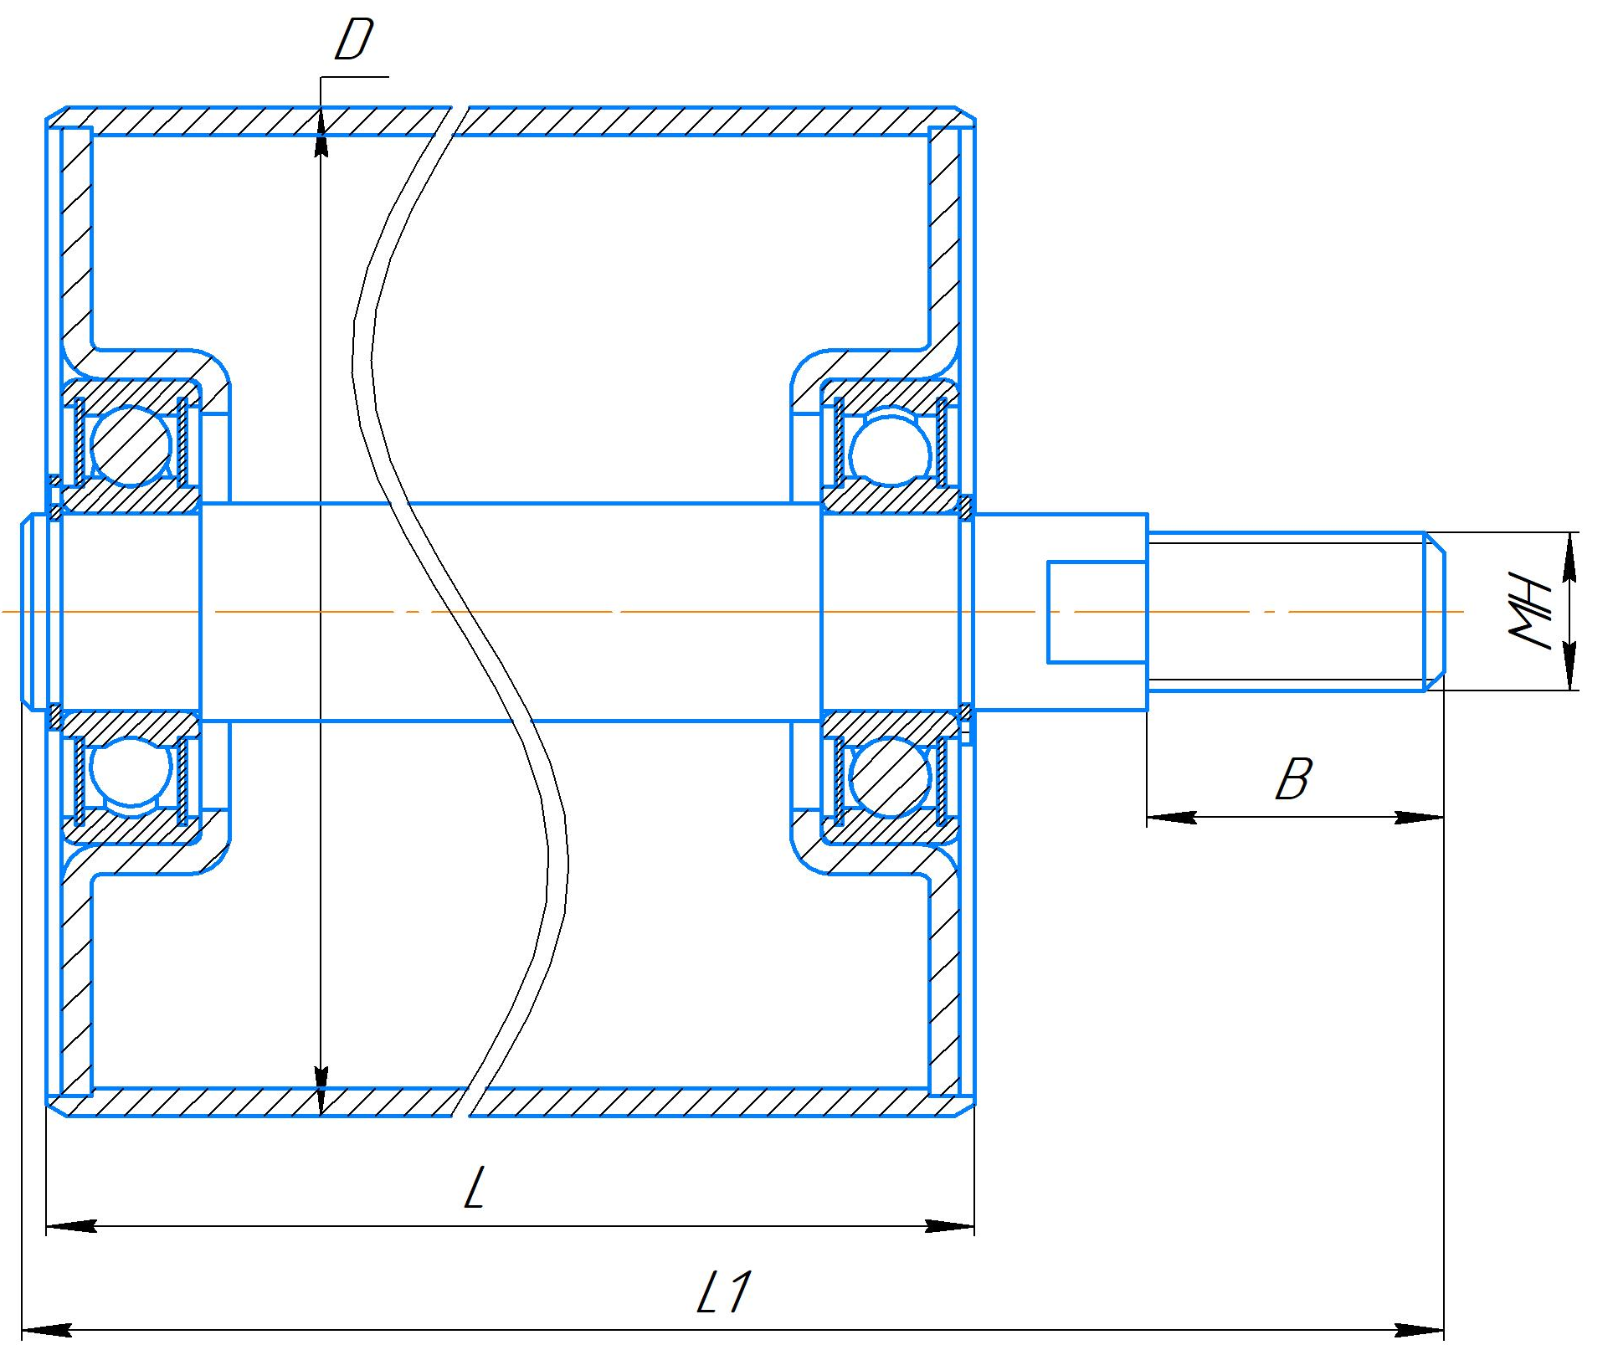 |  |  | 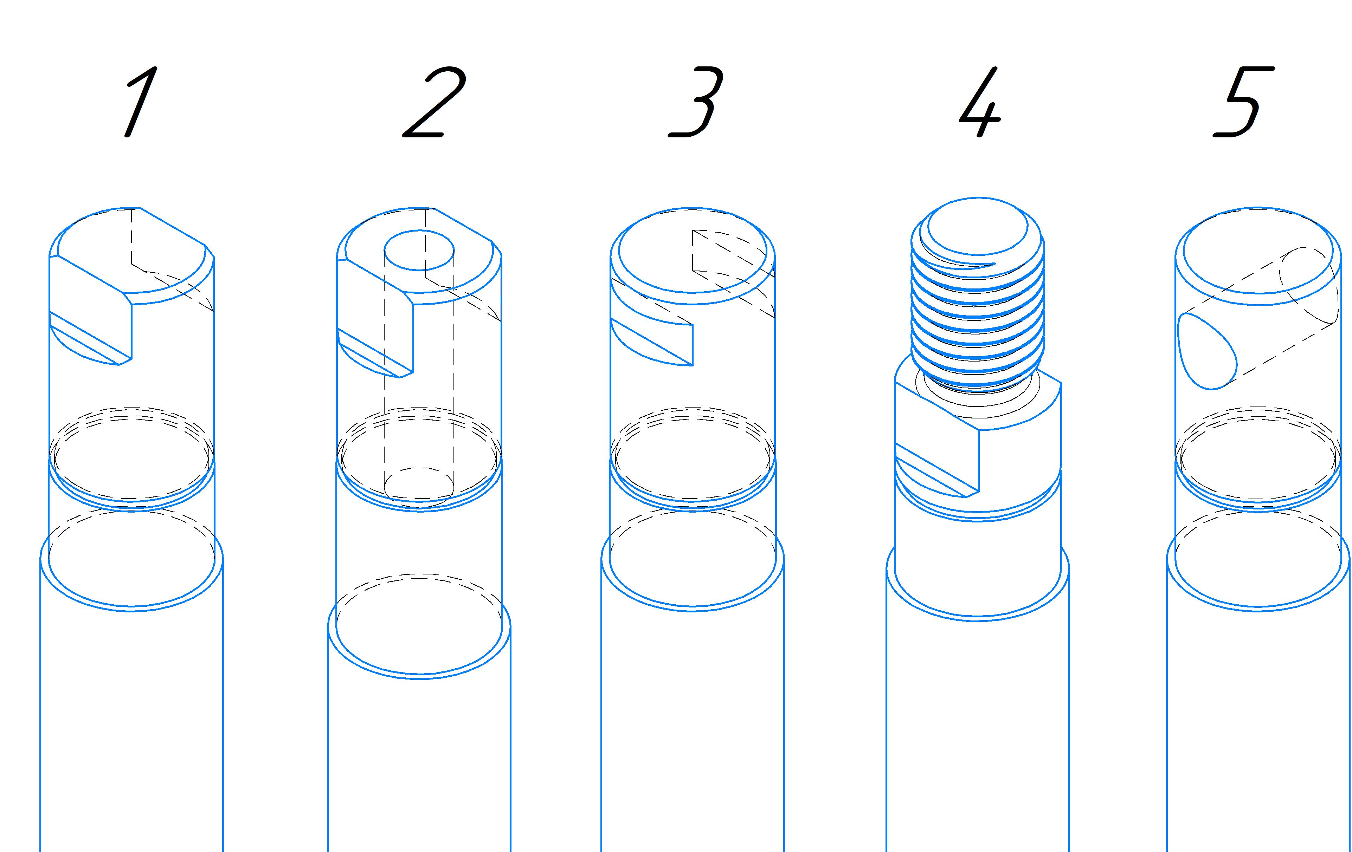
Дефлекторный ролик |  |  | Варианты обработки оси

Примечание: в таблице присутствуют выпадающие списки. Двойной клик для редактирования таблицы

Ф.И.О.(контактного лица)
Тел.:
Факс:
E-mail:
Адрес | юридический
Адрес | фактический

Обозначение ролика соответствует форме Рс.D.L_L1.P.O.T, где:
Рс – ролик стальной;
D – диаметр, мм (из ряда стандартных ЭСВ труб);
L – длина корпуса (трубы), мм;
L1 – длина оси, мм;
P – номер подшипника (203, 204,… и т.д.);
O – тип хвостовика (вариант обработки оси, 1 – 2 лыски. 2 – резьба метрическая внутренняя, 3 – резьба внешняя, 4 – 2 проточки 5 – сквозное отверстие поперёк оси.);
Т – уплотнение (обычное, лабиринтное).

